懷舊卡通─海王子
大家都有聽過一些〝名子有提到一些王子的故事〞吧！但是在七十幾、八十幾的年代，就是爸爸、媽媽那時的時代 ，他們小時後到底有沒有聽過或看過一些〝名子有提到一些王子的故事〞呢？ 答案是〝有〞，像是我今天要介紹的─海王子！
在那遙遠大海的那一邊
有一道美麗的七色彩虹
勇敢的海王子 他要去尋找
他的故鄉 在彩虹的那一邊
勇敢的海王子 為了大海的和平
他要去冒險 去拚命
嘿嘿 海王子 吼吼 海王子
嘿嘿吼吼嘿 海王子
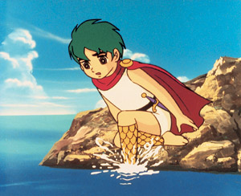
這是海王子的歌曲， 而歌曲也說了一些故事大綱，要聽歌的話就點這個吧！
I'm Vlog-懷舊卡通-海王子片頭

這是圖片：
